機械工業雜誌投稿文章，撰寫時請注意下列事項： (2018.8.15修訂)
- 文字以6,000字為標準值+圖表最多10個。
- 圖表請提供高解析度(至少300dpi或1M大小)
- 標示清楚，例如圖1，要能對應附帶的圖1 。
- 若有引用或是參考來源者要註明(網頁下載的圖片，一律不接受刊登)
- 受限於版面寬度，有些流程圖片應該重新繪製。
- 圖片為多個圖片所組成，應統一標示為(a)(b)(c)(d) ，而非圖(1)圖(2) 。
- 圖片不應加框，圖說文字置中。
- 圖片的顯示字型要統一，英文也應統一為Times New Rome。
- 圖表之座標軸單位文字至少9 pt以上。
- 因雜誌為黑白印刷，圖片若為多條波長圖，應以實線搭配虛線來呈現不同波長，文章中敘述文字不應以紅色或藍色來表示。
3.若有學者刊登文章將收取刊登費用3000元。（各組主編邀稿則不收取費用）
4.需有中英文題目&中英文摘要 (中文摘要勿超250字) 。
5.含中英文關鍵詞3個。
6.工程算式，要清楚寫明變數定義，且以斜體呈現，文章中的數學符號亦應以斜體呈現（包含文章中穿插之數學符號），因雜誌為雙欄呈現，若公式太長，請將公式長度縮減為雙欄的寬度，範例：
計算最短位移Pmin的方法是: 假設以加速度的時間微分，在目前速度V1，加速度A1與的初始狀態下，首先將加速度從A1降到0。其所需的時間Tmin，S1 為:Tmin，S1 =Ai / Jmax ; 此段時間內速度增加到Vmin
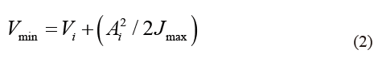
7.誌謝(檔案末)
8.參考文獻(文章中需標註參考文獻)
參考格式
精密凹版轉印技術與應用
Gravure Offset Printing Technologies and Its Applications

吳勝斌1*、楊國煇2、劉志宏3、張加強4

1工研院機械所 先進製造核心技術組 電漿應用技術部 副研究員
2工研院機械所 先進製造核心技術組 電漿應用技術部 研究員
3工研院機械所 先進製造核心技術組 電漿應用技術部 副理
4工研院機械所 先進製造核心技術組 電漿應用技術部 經理

主要聯絡人的電話及mail
吳勝斌 03-5919339 meifun@itri.org.tw

摘要 (中文摘要勿超250字)
印刷電子快速的發展，除了原先具備之環保、低製作成本及高產量之優勢外；近年來，為因應電子產品的線路微細化需求之印刷技術及可應用於軟性電子製作等特點，已可應用於觸控感測元件、透明導電層、太陽能電池及導光板結構等元件製作。本文將針對可製作細微線路之精密印刷製程技術、製程優勢及其應用進行介紹。
Printing technology with advantages of environmental production, low cost and mass production had been recognized a powerful process for manufacturing of electronic elements in the industry. In recent years, a modified printing technology of gravure offset printing was developed to fabricate fine conductive line on the applications of touch sensor, transparent conducting film, solar cell and patterned light guide plate. This article will include the printing process, advantages and applications, respectively.

關鍵詞(Keywords) (需中英對照，3組)
凹版轉印技術、印刷電子、細微線路
Gravure transfer technology, Printed electronics, Fine line

前言 (大標) 【只需要中文】
台灣具有最大且最完整的電子產業鏈，我國多項電子產品生產量均位列全球前茅。根據IEK於2012年的台灣電子產業產值調查報告指出，台灣於2011年電子產業產值達1.5兆元；由此可知，台灣在電子產業的實力驚人。近年來，韓國積極以低價策略攻進電子產業市場，導致台灣在全球電子相關產業之競爭力逐漸下降。因此，開發一低成本印刷技術，且品質及解析度可與傳統黃光蝕刻製程相近已刻不容緩。
傳統金屬電子線路之圖案化成形大都以黃光製程製作；其利用光阻先定義出所需線路線寬及圖案化樣式，再以蝕刻或蒸鍍製程製作出金屬層，如圖1所示。利用黃光製程技術具有高解析度及量產特性，但近年來永續發展及環保意識抬頭，黃光製程中所使用的酸性溶劑、鹼性溶劑及列管毒氣等高污染物質成為詬病之處；而高設備成本及材料成本也使得產品逐漸失去競爭力。IBM公司於1960年代最早將印刷技術用於電子產業，由於其具備可快速且連續生產、降低材料成本、低能源消耗及低污染等優點，因此被廣泛應用各種產業，包括：太陽能電池、顯示器、RFID、感測器及發光元件等製作[1]。然隨著時代進步，電子產品也逐漸走向輕薄短小且可彎曲等性質，因此對於印刷線寬之需求也從原本之100 μm下降30 μm，各種不同印刷技術也相對油然而生，如表1所示。目前線寬可小於1μm之技術僅有黃光微影(Lithography)及奈米壓印(Nanoimprinting)兩種技術；黃光微影/蝕刻方法為目前業界最普遍所使用之技術，但其高能耗、高污染及高成本等問題，導致產品生產成本無法有效下降。而奈米壓印之線寬或結構尺寸雖可降至50nm，甚至達幾奈米，但其模具製作昂貴且製程繁複，在大面積生產時也具備一定之困難度，因此大都應用在光子晶體或特殊表面結構等小尺寸元件製作。凹版印刷(Gravure Printing)及凸版印刷(Relief printing)技術雖具備了連續式量產、低材料耗損及低耗能等優點，但其最小線寬極限約為75 μm，無法滿足目前產業對於線寬小於30 μm之需求。噴墨印刷(Inkjet Printing)技術之最小線寬可達20~30 μm之間，但其生產速度慢，因此並未被產業界所廣泛使用。
凹版轉印技術及其應用 (大標)
工研院機械所為進一步降低精密印刷製程技術之線寬，分別開發超快雷射刻板及可細線路化轉印塗料等關鍵組件，使最小線寬可達30 μm，甚至小於10 μm。相關發展近況如下：
1.超快雷射刻版技術 (小標)
在細線路圖案化之模具製作上，目前業界大都採用黃光乾式蝕刻、黃光濕式蝕刻及雷射移除光阻後蝕刻等方法[4]。黃光乾式/濕式蝕刻製作細線路模具可製作出低表面粗糙度之碗形凹槽，但具不易控制線寬均勻度、不易製作小於20 μm線路、深寬比(Aspect ratio)趨近於1、加上蝕刻材料受蝕刻液限制級及製程繁複等缺點。雷射製程雖可在塗佈光阻之基材表面製作細線路圖案化，但其仍須經溼式或乾式等繁複製程蝕刻製程。因此，工研院機械所在印刷模板製作上將採用超快雷射直接圖案化雕刻技術，超快雷射為超短脈衝雷射[5,6]，由於其脈衝時間超短，單一脈衝所具備之能量峰值非常高，能將材料分子鍵結瞬間打斷，以剝離的方式分解材料。而剝除材料的現象為光化學效應。有別於傳統雷射的光子能量轉換為電子動能後產生高熱，使材料升溫至熔點進而熔融汽化。超快雷射加工機制是讓電子吸收足夠的光子能量，並脫離原子或分子間的鍵結，而失去電子的原子核或離子也因彼此間的正電排斥跟著從材料上脫離而去，進而達至移除材料之效果。由於雷射脈衝寬度遠小於能量由加熱電子傳遞至晶格之時間，使得材料脫離加工件過程幾乎無熱影響區之形成，因此材料可被更精確的剝蝕，以提升加工解析度，達至微奈米等級之精密加工。利用超快雷射刻版技術製作細線路圖案化模具將有助於將線寬縮至30 μm以下，甚至可達10 μm，且其加工速度快、溝槽呈現V型(有助提升油墨轉移)、加工之深寬比可大於1、可加工不同基材(如：銅、陶瓷、鉻及不繡鋼等模具常用基材)及高線寬均勻度等優勢，將有助於細微線寬之電子產品之印製。
本研究提出切削區域關係圖(Machining Region Attributed Graph, MRAG)，應用在程式讀取工件設計圖檔時預先處理的階段，將先進行切削區域關係圖的轉換。此關係圖目的為找出切削移除之區域，然而採用之圖檔格式為STEP檔案，必須先將工件由實體模型轉換成表面所構成之模型，以利之後取得表面資訊進行分析，建立MRAG。在獲取MRAG後，利用提示法概念分別判斷銑削區域與鑽孔區域[3,4]，然而有些孔徑大之圓孔可能沒有相對應的鑽頭，實際加工是以銑削方式加工，所以須建立一套規則法[5]，將孔徑大於一定閥值之區域，判定為銑削加工。得到完整的銑削區域後，再從各個銑削區域中找出個別的銑削特徵分類，最後傳入 CAM 模組進行刀具路徑計算規劃。本研究之特徵辨識流程如圖2。
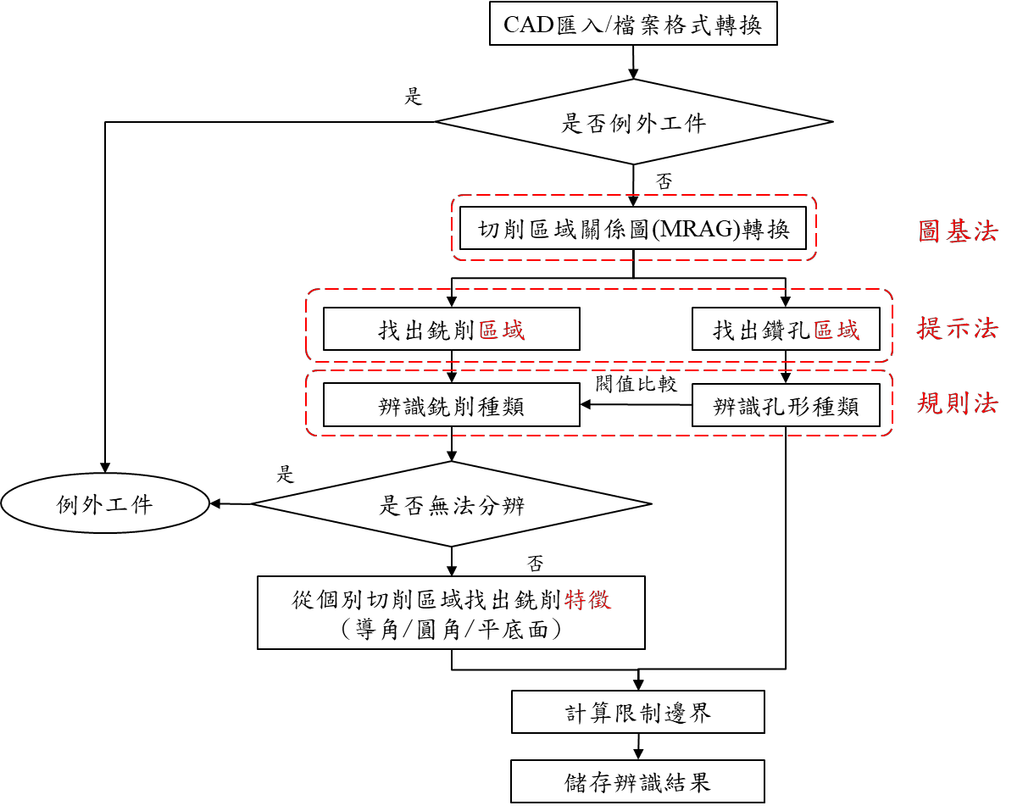
圖2 特徵辨識流程圖

第二種情況為單個圓柱面所構成孔，其利用MRAG中之修剪性質是否有重複的邊，因本身構造因素，單圓柱面所構成之圓孔皆帶有重複之線段，如圖3(a)(b)中虛線所示。而單面構成之孔面判斷為內孔而非凸島(Island)輪廓，則取中心點至邊界直線上一點為向量，再與此面之法向量做內積，若所求為負數，則此面為內孔。
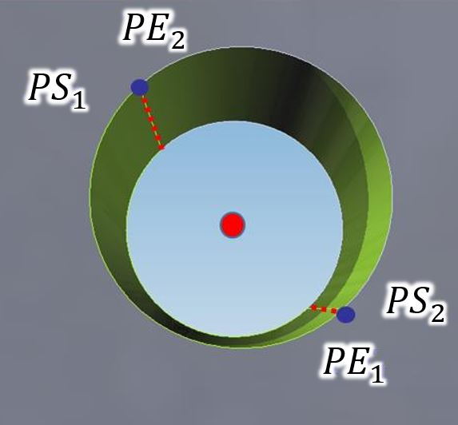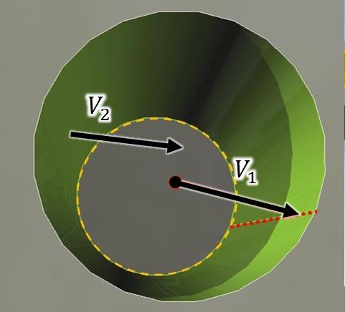
- (b)
圖3 雙面構孔(a)、單面構孔(b)之構造圖

完成軌跡分類後，接著計算在目前速度V1下，指定的目標位移(Pi+1 - Pi)是否高於最短位移Pmin。 所謂最短距離Pmin是指在限制條件下，從現在的速度，立刻減速到完全靜止狀態，所移動的位移(煞車距離)。一旦指定的位移低於Pmin，就表示:除非放寬限制條件，否則無法達成指定位移。必須高於最短距離，才須執行下階段的軌跡規劃。
計算最短位移Pmin的方法是: 假設以加速度的時間微分，在目前速度V1，加速度A1與的初始狀態下，首先將加速度從A1降到0。其所需的時間Tmin，S1 為:Tmin，S1 =Ai / Jmax ; 此段時間內速度增加到Vmin :

(1)
結論
印刷技術具備量產、低耗能及低污染等優勢，可使電子產品的製作進入綠色製程並降低成本。其中，凹版轉印製程具備連續生產、高解析度、低材料耗損、低污染及低耗能等優勢，具有高度潛力取代黃光製程的潛力。台灣雖具有完整電子產業鏈，但長期以來所使用的製程設備、製程技術及材料大都掌握在美日韓等國，使得台灣在電子產品的競爭力逐漸下降。為使台灣重回電子產業的領導地位，開發新興製程的精密印刷電子技術將有助於台灣產業升級並可減少國外以低價競爭策略，對台灣產業產生衝擊。

誌謝
【誌謝範例1】
感謝工業技術研究院機械與機電系統研究所(計畫編號A353C72100)的支持，使本計畫得以順利進行，特此致上感謝之意。
【誌謝範例2】
本計畫承行政院科技部提供研究經費，計畫編號NSC100-2221-E-005-024-MY2，並承國科會中部科學園區管理局補助高明精機工業股份有限公司與國立中興大學之研發精進計畫，計畫編號NSC99RB11，特此致謝。

參考文獻
資料引用範列 (參考IEEE期刊文獻範例)
--------------------------------------------------Basic format for books (書籍)---------------------------------------------
注意事項：
- 標點後需空一格
- 中文版請比照填寫，標點符號需全形。
期刊名稱縮寫請依照 Science and Engineering Journal Abbreviations in http://woodward.library.ubc.ca/research-help/journal-abbreviations/
參考範例：
- G. O. Young, “Synthetic structure of industrial plastics,” in Plastics, 2nd ed., vol. 3, J. Peters, Ed. New York: McGraw-Hill, 1964, pp. 15–64.
- W. K. Chen, Linear Networks and Systems. Belmont, CA: Wadsworth, 1993, pp. 123–135.

----------------------------------------------Basic format for periodicals (期刊論文) ---------------------------------
參考範例：
- J. U. Duncombe, “Infrared navigation—Part I: An assessment of feasibility,” IEEE Trans. Electron Devices, vol. ED-11, no. 1, pp. 34–39, Jan. 1959.
- E. P. Wigner, “Theory of traveling-wave optical laser,” Phys. Rev., vol. 134, pp. A635–A646, Dec. 1965.
- E. H. Miller, “A note on reflector arrays,” IEEE Trans. Antennas Propagat., to be published.

----------------------------Basic format for conference proceedings (published) (會議論文)--------------------------------
參考範例：
- D. B. Payne and J. R. Stern, “Wavelength-switched passively coupled single-mode optical network,” in Proc. IOOC-ECOC, 1985, pp. 585–590.
Example for papers presented at conferences (unpublished):
- D. Ebehard and E. Voges, “Digital single sideband detection for interferometric sensors,” presented at the 2nd Int. Conf. Optical Fiber Sensors, Stuttgart, Germany, Jan. 2-5, 1984.

------------------------------------Basic format for reports: (技術報告)------------------------------------------------
參考範例：
- E. E. Reber, R. L. Michell, and C. J. Carter, “Oxygen absorption in the earth’s atmosphere,” Aerospace Corp., Los Angeles, CA, Tech. Rep. TR-0200 (4230-46)-3, Nov. 1988.
- J. H. Davis and J. R. Cogdell, “Calibration program for the 16-foot antenna,” Elect. Eng. Res. Lab., Univ. Texas, Austin, Tech. Memo. NGL-006-69-3, Nov. 15, 1987.

----------------------------------------Basic format for handbooks: (技術手冊) ---------------------------------------
參考範例：
- Transmission Systems for Communications, 3rd ed., Western Electric Co., Winston-Salem, NC, 1985, pp. 44–60.
- Motorola Semiconductor Data Manual, Motorola Semiconductor Products Inc., Phoenix, AZ, 1989.

----------------------------------------------Basic format for patents: (專利)-------------------------------------------------
參考範例：
- G. Brandli and M. Dick, “Alternating current fed power supply,” U.S. Patent 4 084 217, Nov. 4, 1978.

----------------------------Basic format for theses (M.S.) and dissertations (Ph.D.): (碩博士論文)----------------------
參考範例：
- J. O. Williams, “Narrow-band analyzer,” Ph.D. dissertation, Dept. Elect. Eng., Harvard Univ., Cambridge, MA, 1993.
- N. Kawasaki, “Parametric study of thermal and chemical nonequilibrium nozzle flow,” M.S. thesis, Dept. Electron. Eng., Osaka Univ., Osaka, Japan, 1993.

-------- ----------------------------Basic format for books (when available online)----------------------------------------------
參考範例：
- J. Jones. (1991, May 10). Networks. (2nd ed.) [Online]. Available: http://www.atm.com

--------------------------------------Basic format for journals (when available online):--------------------------------------
參考範例：
- R. J. Vidmar. (1992, Aug.). On the use of atmospheric plasmas as electromagnetic reflectors. IEEE Trans. Plasma Sci. [Online]. 21(3), pp. 876–880. Available: http://www.halcyon.com/pub/journals/21ps03-vidmar

------------------------Basic format for papers presented at conferences (when available online): -----------------------------
參考範例：
- PROCESS Corp., MA. Intranets: Internet technologies deployed behind the firewall for corporate productivity. Presented at INET96 Annual Meeting. [Online]. Available: http://home.process.com/Intranets/wp2.htp

--------------------------- Basic format for reports and handbooks (when available online) -------------------------------------
參考範例：
- S. L. Talleen. (1996, Apr . ). The Intranet Architecture: Managing information in the new paradigm. Amdahl Corp., CA. [Online]. Available: http://www.amdahl.com/doc/products/bsg/intra/infra/html

-----------------------Basic format for computer programs and electronic documents (when available online): ISO recommends that capitalization follow the accepted practice for the language or script in which the information is given.---------------
參考範例：
- A. Harriman. (1993, June). Compendium of genealogical software. Humanist. [Online]. Available e-mail: HUMANIST@NYVM.ORG Message: get GENEALOGY REPORT

------------------------------------Basic format for patents (when available online): -----------------------------------------
參考範例：
Musical toothbrush with adjustable neck and mirror, by L.M.R. Brooks. (1992, May 19). Patent D 326 189 [Online]. Available: NEXIS Library: LEXPAT File: DESIGN
--------------------- -------Basic format for the most common types of unpublished references:------------------------
- J. K. Author, private communication, Abbrev. Month, year.
- J. K. Author, “Title of paper,” unpublished.
- J. K. Author, “Title of paper,” to be published.
參考範例：
- A. Harrison, private communication, May 1995.
- B. Smith, “An approach to graphs of linear forms,” unpublished.
- A. Brahms, “Representation error for real numbers in binary computer arithmetic,” IEEE Computer Group Repository, Paper R-67-85.

